Stanica na automatické vyprázdňovanie pre robotický vysávač s mopom Mi 2 Ultra
návod na obsluhu

Bezpečnostné pokyny

Pred použitím výrobku si pozorne prečítajte tento návod a odložte si ho pre prípad potreby v budúcnosti.

Obmedzenia používania

Tento výrobok je určený na čistenie podlahy výlučne v domácnosti. Nepoužívajte ho vonku, na čistenie iných povrchov než podláh, ani v komerčnom či priemyselnom prostredí.
Táto stanica na automatické vyprázdňovanie sa používa len s vysávačom s mopom STYTJ05ZHMHW.
Tento spotrebič môžu používať deti staršie ako 8 rokov a osoby so zníženými fyzickými, vnemovými alebo duševnými schopnosťami alebo nedostatkom skúseností a vedomostí len v prípade, že im boli poskytnuté usmernenia alebo dohľad pri používaní spotrebiča a že porozumeli hroziacim rizikám. Deti sa so spotrebičom nesmú hrať. Deti nesmú vykonávať čistenie a údržbu bez dozoru.
Tento výrobok nie je hračka. Zabezpečte, aby boli deti a domáce zvieratá počas prevádzky v bezpečnej vzdialenosti od stanice na automatické vyprázdňovanie.
Ak je napájací kábel poškodený, musí sa vymeniť za špeciálny napájací kábel, ktorý je dostupný u výrobcu alebo servisného zástupcu.
Stanica na automatické vyprázdňovanie by mala byť nainštalovaná v otvorenom priestore a nie na miestach nad úrovňou zeme, ako sú napríklad schody.
Nepresúvajte stanicu na automatické vyprázdňovanie tak, že budete jej horný kryt používať ako rukoväť.

Na stanicu na automatické vyprázdňovanie sa nestavajte ani si na ňu nesadajte.
Do stanice na automatické vyprázdňovanie nelejte žiadne tekutiny ani ju neponárajte do vody.
Stanicu na automatické vyprázdňovanie nepoužívajte bez nainštalovaného jednorazového vrecka.
Vysávač s mopom nepoužívajte pri teplote okolia vyššej ako 40 °C a nižšej ako 0 °C, ani na podlahách s rozliatymi tekutinami či lepkavými látkami.
Túto stanicu na automatické vyprázdňovanie nepoužívajte vonku, v kúpeľniach ani v blízkosti bazéna.
Nepokladajte na stanicu na automatické vyprázdňovanie deti, domáce zvieratá ani akékoľvek iné predmety, bez ohľadu na to, či stojí alebo je v prevádzke.
Pred čistením alebo údržbou sa uistite, že je stanica na automatické vyprázdňovanie odpojená od siete.
Aby ste predišli zraneniu,nestrkajte prsty do otvorov na stanici na automatické vyprázdňovanie.
Na otvory na automatické vyprázdňovanie nepokladajte žiadne predmety.
Pri preprave vysávač s mopom vypnite. Pokiaľ je to možné, prepravujte ho v pôvodnom obale.
Tento výrobok používajte v súlade s pokynmi uvedenými v návode na obsluhu. Za stratu alebo poškodenie, ktoré vzniknú z dôvodu nesprávneho používania tohto výrobku, zodpovedajú používatelia.

Nabíjanie

Uistite sa, že napätie používaného zdroja napájania zodpovedá napätiu uvedenému na tejto stanici na automatické vyprázdňovanie.
Stanicu na automatické vyprázdňovanie svojpomocne nerozoberajte, neopravujte ani neupravujte.
Stanicu na automatické vyprázdňovanie neumiestňujte do blízkosti zdrojov tepla.
Na utieranie alebo čistenie nabíjacích kontaktov stanice na automatické vyprázdňovanie nepoužívajte mokrú handričku ani mokré ruky.
Ak sa napájací kábel poškodí alebo preruší, okamžite ho prestaňte používať a kontaktujte oddelenie popredajných služieb.
Ak stanicu na automatické vyprázdňovanie nebudete dlhší čas používať, odpojte ju od napájania.

Vyhlásenie o zhode EÚ
My, spoločnosť Dreame (Tianjin) Information Technology Co., Ltd., týmto vyhlasujeme, že toto zariadenie je v súlade s požiadavkami platných smerníc a európskych noriem, ako aj ich dodatkov. Úplné znenie vyhlásenia o zhode EÚ je k dispozícii na nasledujúcej internetovej adrese:
http://www.mi.com/global/service/support/declaration.html
Podrobnejší elektronický návod na obsluhu nájdete na stránke www.mi.com/global/service/userguide

Opis výrobku

Obsah balenia

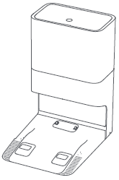 | 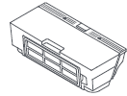 |  |  | 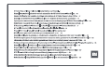
Stanica na automatické vyprázdňovanie  (Predinštalované jednorazové vrecko) | Zásobník na prach na automatické vyprázdňovanie | Napájací kábel | Jednorazové vrecko  (Náhrada) | Návod na obsluhu

Poznámky:
· Ilustrácie výrobku, príslušenstva a používateľského rozhrania v návode na obsluhu slúžia len na referenčné účely. V dôsledku neustáleho vylepšovania produktu sa jeho vzhľad a funkcie môžu líšiť.
· Vysávač s mopom používaný s touto stanicou na automatické vyprázdňovanie sa predáva samostatne. Podrobnosti o používaní a údržbe vysávača s mopom nájdete v návode na obsluhu vysávača s mopom.
· Ak chcete používať túto stanicu na automatické vyprázdňovanie, vo vysávači s mopom musí byť nainštalovaný zásobník na prach na automatické vyprázdňovanie.

Stanica na automatické vyprázdňovanie
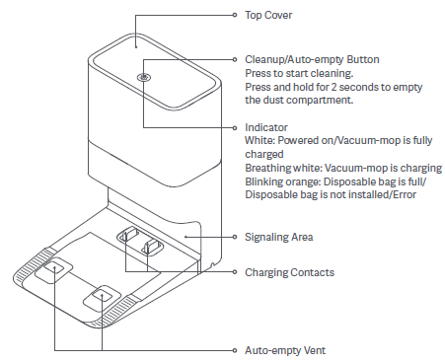
Otvor na automatické vyprázdňovanie
Nabíjacie kontakty
Signalizačná plocha
Kontrolka
Biela: Zapnutý/Vysávač s mopom je plne nabitý
Pulzujúca biela: Vysávač s mopom sa nabíja
Bliká na oranžovo: Jednorazové vrecko je plné/
Jednorazové vrecko nie je vložené/Chyba
Tlačidlo čistenia/automatického vyprázdnenia
Stlačením spustíte čistenie.
Podržaním tlačidla na 2 sekundy vyprázdnite zásobník na prach.
Horný kryt
Pohľad spredu

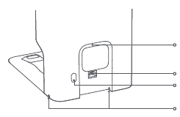
Drážky na kábel
Port napájania
Vypínač
Držiak kábla
Pohľad zozadu

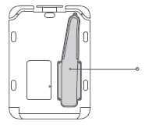
Kryt vzduchového kanála
Pohľad zdola

Stanica na automatické vyprázdňovanie (otvorený horný kryt)
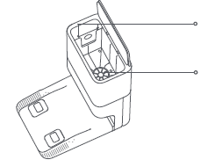
Filter (neodnímateľný)
Štrbina

Jednorazové vrecko
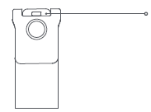
Rukoväť
Poznámka: Do stanice na automatické vyprázdňovanie je pri výrobe vložené jednorazové vrecko.

Zásobník na prach na automatické vyprázdňovanie
Uzáver zásobníka na prach
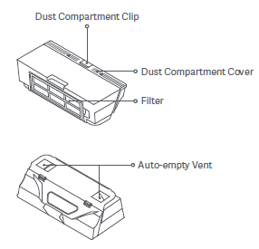
Otvor na automatické vyprázdňovanie
Filter
Zásobník na prach

Inštalácia

1. Z vysávača s mopom vytiahnite pôvodný zásobník na prach.
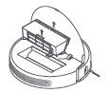
2. Nainštalujte zásobník na prach na automatické vyprázdňovanie.
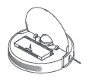
3. Pôvodný nabíjací dok odložte bokom.
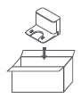

4. Nainštalujte stanicu na automatické vyprázdňovanie.
· Stanicu na automatické vyprázdňovanie nainštalujte do otvoreného priestoru s dobrým pokrytím siete Wi-Fi.
· Na usporiadanie napájacieho kábla použite držiak kábla a drážky na kábel.

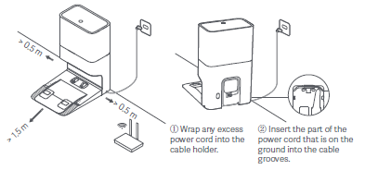
2) Časť napájacieho kábla, ktorá je na zemi, vložte do drážok na káble.
1) Prebytočný napájací kábel zabaľte do držiaka kábla.

Spôsob použitia

Zapnutie a nabíjanie

· Stanicu na automatické vyprázdňovanie pripojte do elektriny a zapnite ju. Kontrolka na stanici na automatické vyprázdňovanie sa rozsvieti na bielo.
· Vysávač s mopom ručne vložte do stanice na automatické vyprázdňovanie. Vysávač s mopom sa automaticky zapne a začne sa nabíjať.
· Po úplnom nabití vysávača s mopom zostane kontrolka na stanici na automatické vyprázdňovanie svietiť 10 minút na bielo a potom zhasne.
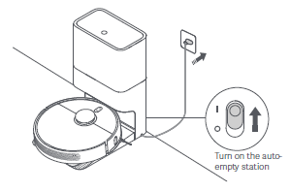
Zapnutie stanice na automatické vyprázdňovanie

Poznámky:
· Prepínač prepnite do polohy „I“. Stanica na automatické vyprázdňovanie sa zapne. Prepnutím prepínača do polohy „O“ sa stanica na automatické vyprázdňovanie vypne.
· Stanica na automatické vyprázdňovanie nebude fungovať, ak nie je zapojená do elektrickej zásuvky alebo ak nie je zapnutá.

Spustenie čistenia

Stlačte tlačidlo . Vysávač s mopom opustí stanicu na automatické vyprázdňovanie a začne čistiť.
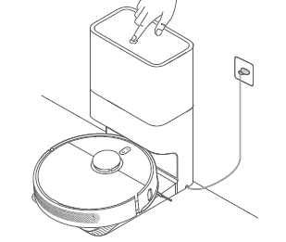

Poznámky:
· Pred použitím tejto funkcie sa uistite, či je stanica na automatické vyprázdňovanie zapnutá a či je k nej pripojený vysávač s mopom.
· Aby ste mali istotu, že sa vysávač s mopom po čistení ľahko vráti do stanice na automatické vyprázdňovanie, nechajte vysávač s mopom začať čistiť zo stanice na automatické vyprázdňovanie a počas čistenia stanicu na automatické vyprázdňovanie nepresúvajte.

Vyprázdnenie zásobníka na prach

Keď vysávač s mopom skončí s čistením, vráti sa do stanice na automatické vyprázdňovanie, aby sa nabil. Stanica na automatické vyprázdňovanie potom automaticky začne vyprázdňovať zásobník na prach.

Poznámky:
· Ak je funkcia automatického vyprázdňovania prachu v aplikácii vypnutá, stanica na automatické vyprázdňovanie nebude automaticky vyprázdňovať zásobník na prach.
· Ak sa v aplikácii zmení frekvencia automatického vyprázdňovania, stanica na automatické vyprázdňovanie bude vyprázdňovať zásobník na prach podľa nakonfigurovanej frekvencie.
· Ak stanica na automatické vyprázdňovanie nevyprázdni zásobník na prach automaticky, spustíte ho stlačením a podržaním tlačidla na stanici na automatické vyprázdňovanie na 2 sekundy.

Starostlivosť a údržba

Čistenie zásobníka na prach na automatické vyprázdňovanie

(odporúčame čistiť každý týždeň)

1. Otvorte horný kryt vysávača s mopom. Zatlačte tlačidlo na uvoľnenie zásobníka a zásobník na prach na automatické vyprázdňovanie vytiahnite smerom hore.
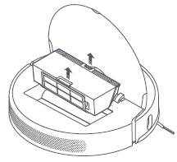
2. Otvorte zásobník na prach a vyprázdnite jeho obsah. Otvory na automatické vyprázdnenie následne utrite handričkou.

Poznámka: Pri vyprázdňovaní obsahu zásobníka na prach ho zľahka poklepte, aby nedošlo k upchatiu filtra.
Otvor na automatické vyprázdňovanie
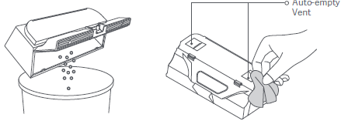

3. Do zásobníka na prach nalejte čistú vodu. Zásobník na prach zatvorte a dôkladne ním zatraste. Nakoniec vodu vylejte.

UPOZORNENIE: Na čistenie filtra by sa mala používať výhradne čistá voda. Nepoužívajte saponát.
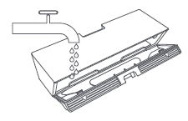
4. Vyberte filter podľa znázorneného obrázka. Potom ho opláchnite a zľahka poklepte po okraji filtra, aby ste odstránili prach a nečistoty.

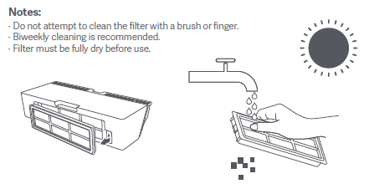
Poznámky:
· Filter sa nepokúšajte čistiť kefkou ani prstom.
· Odporúčame čistiť každé dva týždne.
· Filter musí byť pred použitím úplne suchý.

Výmena jednorazového vrecka

Keď je potrebné vymeniť jednorazové vrecko, kontrolka na stanici na automatické vyprázdňovanie bude blikať na oranžovo a v aplikácii sa zobrazí upozornenie.

1. Otvorte horný kryt stanice na automatické vyprázdňovanie, potiahnite rukoväť smerom nahor, aby ste ho odstránili, a potom jednorazové vrecko vyhoďte. | 3. Do štrbiny vložte dosku a uistite sa, či je bezpečne nainštalovaná na svojom  mieste.
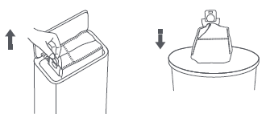 | 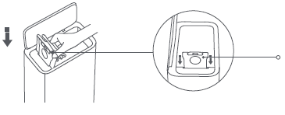  Doska
Poznámka: Potiahnutím za rukoväť smerom nahor sa jednorazové vrecko uzavrie, aby sa zabránilo náhodnému vysypaniu prachu a nečistôt.
2. Suchou handričkou odstráňte z filtra prach a nečistoty. | 4. Stlačte horný kryt stanice na automatické vyprázdňovanie, aby ste sa uistili, že  je úplne zatvorená.
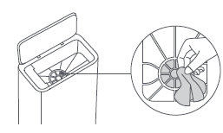 | 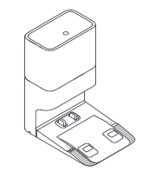

Čistenie vzduchového kanála na stanici na automatické vyprázdňovanie
(čistite podľa potreby)

Ak je vzduchový kanál zablokovaný, pri jeho čistení postupujte podľa nasledujúcich pokynov.

1. Odskrutkujte kryt vzduchového kanála a odstráňte ho. | 2. Skontrolujte, či vzduchový kanál nie je zablokovaný cudzími predmetmi, a v prípade potreby ich odstráňte.
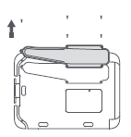 | 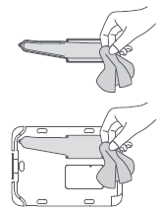

3. Nasaďte kryt vzduchového kanála späť a priskrutkujte ho.
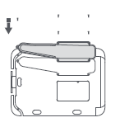

Čistenie nabíjacích kontaktov a otvorov na automatické vyprázdňovanie
(čistite ich podľa potreby)

Nabíjacie kontakty a otvory na automatické vyprázdňovanie čistite mäkkou, suchou handričkou.

Varovanie: Pred čistením skontrolujte, či je stanica na automatické vyprázdňovanie vypnutá a odpojená od elektrickej siete.
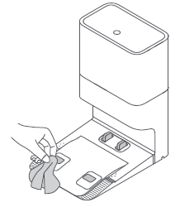

Riešenie porúch

Problém | Možná príčina a riešenie
Vysávač s mopom sa nedokáže vrátiť do stanice na automatické vyprázdňovanie. | Okolo stanice na automatické vyprázdňovanie je príliš veľa prekážok. Stanicu na automatické vyprázdňovanie umiestnite na miesto, kde je viac voľného priestoru.  Vyčistite signalizačnú plochu stanice na automatické vyprázdňovanie.  Ak vysávač s mopom premiestnite, môže sa pokúsiť o uvedenie do správnej polohy. Ak sa mu to nepodarí, opätovne zmapuje svoje okolie. Ak je vysávač s mopom príliš ďaleko od stanice na automatické vyprázdňovanie, nemusí sa dokázať sám vrátiť. V takomto prípade ho budete musieť do stanice na automatické vyprázdňovanie vložiť ručne.
Proces automatického vyprázdňovania prachu sa nespustí po návrate vysávača s mopom do stanice na automatické vyprázdňovanie. | Skontrolujte, či sú oba konce napájacieho kábla správne zapojené a či je stanica na automatické vyprázdňovanie zapnutá.  Ak je vysávač s mopom v režime „Nerušiť“, stanica na automatické vyprázdňovanie nevyprázdni zásobník na prach automaticky.  Stanica na automatické vyprázdňovanie nemusí automaticky vyprázdniť zásobník na prach v prípade, ak je funkcia automatického vyprázdňovania vypnutá alebo ak je v aplikácii zmenená frekvencia automatického vyprázdňovania.
Po stlačení tlačidla čistenia/automatického vyprázdňovania nezačne vysávač s mopom čistiť. | Skontrolujte, či sú oba konce napájacieho kábla správne zapojené a či je stanica na automatické vyprázdňovanie zapnutá.  Skontrolujte, či je vysávač s mopom dobre pripojený k stanici na automatické vyprázdňovanie.
Kontrolka na stanici na automatické vyprázdňovanie bliká na oranžovo. | Skontrolujte, či je jednorazové vrecko plné. V prípade potreby ho okamžite vymeňte.  Skontrolujte, či je jednorazové vrecko správne nainštalované. Informácie o inštalácii nájdete v návode na obsluhu.  Skontrolujte, či otvory na automatické vyprázdňovanie na stanici na automatické vyprázdňovanie nie sú znečistené. V prípade potreby ich okamžite vyčistite.  Skontrolujte, či nie je upchatý vzduchový kanál na spodnej strane stanice na automatické vyprázdňovanie. V prípade potreby ho okamžite vyčistite.
Vyprázdnenie zásobníka na prach trvá dlhšie ako zvyčajne. | Ak stanica na automatické vyprázdňovanie zistí, že jej vzduchový kanál je upchatý, vyprázdnenie zásobníka na prach môže trvať dlhšie ako zvyčajne. V prípade potreby okamžite vyčistite vzduchový kanál.  Po určitom čase používania stanice na automatické vyprázdňovanie môže proces automatického vyprázdňovania trvať o niečo dlhšie, aby sa zabezpečilo jej bezproblémové fungovanie. Je to normálne.

Technické parametre

Model | STYTJ05ZHMHWJC
Rozmery | 285 × 397 × 468 mm
Menovitý vstup | 220 – 240 V, str., 50/60 Hz
Menovitý výstup | 19,8 V ⎓ 1 A
Menovitý príkon | 1000 W

Informácie o likvidácii a recyklácii OEEZ

Všetky výrobky označené týmto symbolom patria medzi odpad z elektrických a elektronických zariadení (OEEZ podľa Smernice Európskeho parlamentu a Rady 2012/19/EÚ) a nemali by sa vyhadzovať spolu s netriedeným komunálnym odpadom. Namiesto toho by ste mali v záujme ochrany ľudského zdravia a životného prostredia odovzdať odpad zo svojho zariadenia na zbernom mieste určenom na recykláciu odpadu z elektrických a elektronických zariadení zriadenom vládnymi alebo miestnymi orgánmi. Správna likvidácia a recyklácia pomôžu predchádzať potenciálnym negatívnym dôsledkom na životné prostredie a na ľudské zdravie. Viac informácií o danom mieste, ako aj o podmienkach takýchto zberných miest, získate od inštalačnej firmy alebo od miestnych úradov.

Vyrobené pre: Xiaomi Communications Co., Ltd.
Výrobca: Dreame (Tianjin) Information Technology Co., Ltd. (súčasť ekosystému Mi)
Adresa: Room 2112-1-1, South District, Finance and Trade Center, No. 6975 Yazhou Road, Dongjiang Bonded Port Area, Tianjin Pilot Free Trade Zone, Tianjin, Čína

Vyrobené v Číne

Dovozca:

Mystical, a.s.
Tomášikova 50/B 831 04 Bratislava, ICO 36280518

